1. 官方文档：http://uwsgi-docs.readthedocs.io/en/latest/tutorials/Django_and_nginx.html
2. 在生产环境中，使用虚拟环境，一般我们的linux中，会有2套 python，一个是python2，一个是python3

|  |
| --- |
| #使用以下命令查看  python2 -V  python3 -V |

1. 首先安装虚拟环境管理工具

|  |
| --- |
| pip install virtualenv |

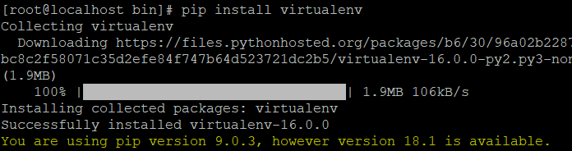

1. 创建python3的虚拟环境

|  |
| --- |
| virtualenv env_py3 --no-site-packages --python=python3 |

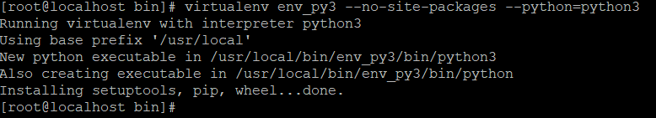

1. 切换到虚拟环境中

|  |
| --- |
| source env_py3/bin/activate |



PS：必须在 /usr/local/bin 目录下使用上述命令，或者使用全路径

|  |
| --- |
| source /usr/local/bin/env_py3/bin/activate |

否则抛出如下错误：



如果需要退出虚拟环境，使用：

|  |
| --- |
| deactivate |

1. 在虚拟环境中安装项目所需第三方库，假定当前djang项目（项目名：childrenshop）已经拷贝到 /var/www 目录下，并且目录中已经有 requirements.txt 文件

|  |
| --- |
| # 切换到 项目路径  cd /var/www/children  # 安装环境  pip install -r requirements.txt -i http://pypi.douban.com/simple --trusted-host pypi.douban.com |

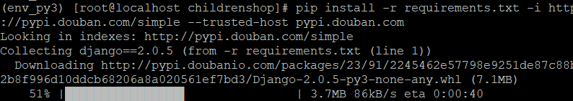

1. 使用 pip 安装uwsgi

|  |
| --- |
| pip install uwsgi -i <http://pypi.douban.com/simple> --trusted-host pypi.douban.com |

1. 测试uwsgi

编写一个测试的py文件

|  |
| --- |
| vi test.py |

文件内容如下：

|  |
| --- |
| #!/usr/bin/env python3  # coding:utf-8  import sys  def application(env,start_response):  start_response('200 OK',[('Content-Type','text/html')])  return str(sys.path).encode() |

运行：

|  |
| --- |
| uwsgi --http 0.0.0.0:8001 --wsgi-file test.py |

在浏览器中，访问： <http://192.168.134.101:8001> ，注意修改对应的ip地址

即可查看到类似如下页面：

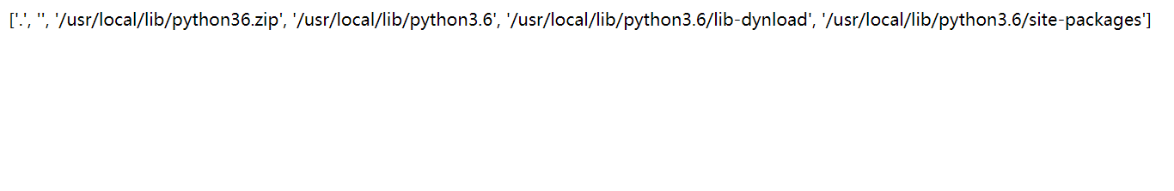

1. 使用 uwsgi 启动django：

使用 ini格式配置文件，文件名 uwsgi.ini ：

|  |
| --- |
| vi uwsgi.ini |

文件内容：

|  |
| --- |
| [uwsgi]  # 虚拟主机模式  vhost = false  # ip端口  socket = 127.0.0.1:8997  # 是否主服务器  master = true  # 是否多线程  enable-threads = true  # 工作进程数  workers = 5  # wsgi文件的位置  wsgi-file = /var/www/childrenshop/childrenshop/wsgi.py  # 项目的根目录  chdir =/var/www/childrenshop/ |

启动 uwsgi：

|  |
| --- |
| uwsgi --ini uwsgi.ini |

得到如下界面：

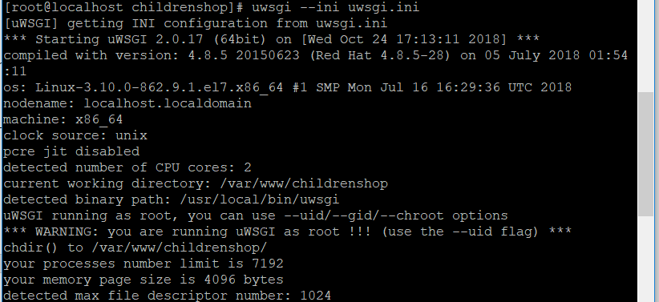

1. 如果不想每次都需要切换到虚拟环境启动，那么编写shell脚本

|  |
| --- |
| vi uwsgiop.sh |

内容如下：

|  |
| --- |
| ! /bin/bash  # 使用source启动虚拟环境  source /usr/local/bin/env_py3/bin/activate  # 打印python的版本  uwsgi --python-version  # 启动 uwsgi  uwsgi --ini /var/www/childrenshop/uwsgi.ini  # 退出虚拟环境  deactivate |